ESPECIFICACIÓN UNIFICADA DE FLUJOS PARA PRUEBAS DE CARGA
Proyecto: Muebles Modernos
Objetivo
Definir los flujos funcionales mínimos y representativos para implementar pruebas de carga sobre la arquitectura de microservicios del proyecto Muebles Modernos.
Arquitectura involucrada
- Frontend React: localhost:5173
- API Gateway: localhost:9090
- AuthService: localhost:8081
- CatalogService: localhost:8082
- CartService: localhost:8083
- OrderService: localhost:8084
- PaymentService: localhost:8085
- InventoryService: localhost:8086
Las pruebas deberán ejecutarse sobre el API Gateway (puerto 9090).

FLUJO 1: GESTIÓN DE CUENTAS
Objetivo
Validar la creación, autenticación y recuperación de acceso de usuarios.
Casos incluidos
1. Registro: Este es en el caso de que el usuario no tenga un perfil creado
- Ingresar a la página principal.
- Seleccionar "Registro".
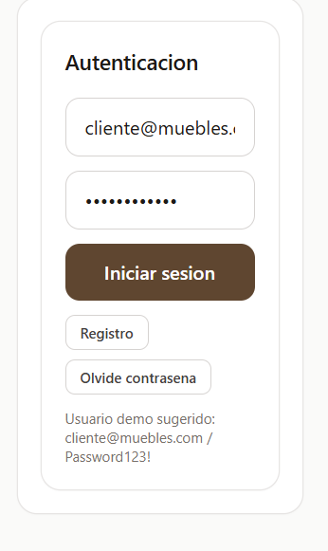

- Diligenciar:
  - Nombre completo
  - Correo electrónico
  - Contraseña
- Crear registro
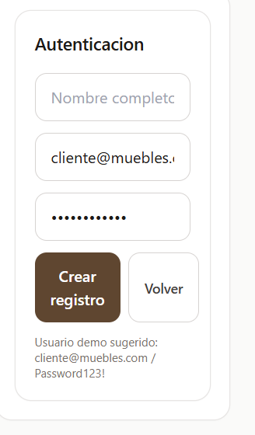

2. Inicio de sesión
- Ingresar correo y contraseña.
- Autenticarse exitosamente.
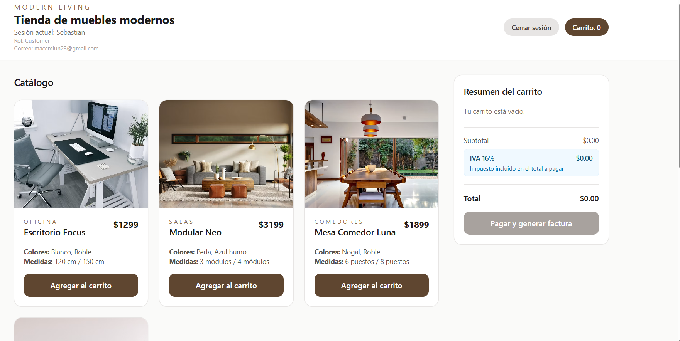
3. Recuperación de contraseña
- Seleccionar "Olvidé contraseña".
- Ingresar:
  - Nombre completo
  - Correo electrónico
- Enviar solicitud o volver.
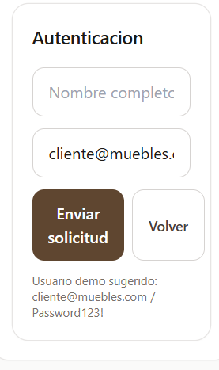

Servicios involucrados
- AuthService
- API Gateway

Escenarios de carga – Ingreso de usuarios
Usuarios | Duración
10 | 5 min
50 | 10 min
100 | 10 min

Métricas

Métrica | Valor objetivo esperado
Tiempo de autenticación | ≤ 2 segundos
Tiempo de registro | ≤ 3 segundos
Tiempo de recuperación | ≤ 5 segundos
Errores HTTP | ≤ 1% de las solicitudes
Throughput | ≥ 50 solicitudes/segundo

FLUJO 2: NAVEGACIÓN DEL CATÁLOGO
Objetivo
Evaluar la capacidad del sistema para soportar consultas concurrentes de productos.
Casos incluidos
- Iniciar sesión.


- Consultar catálogo.
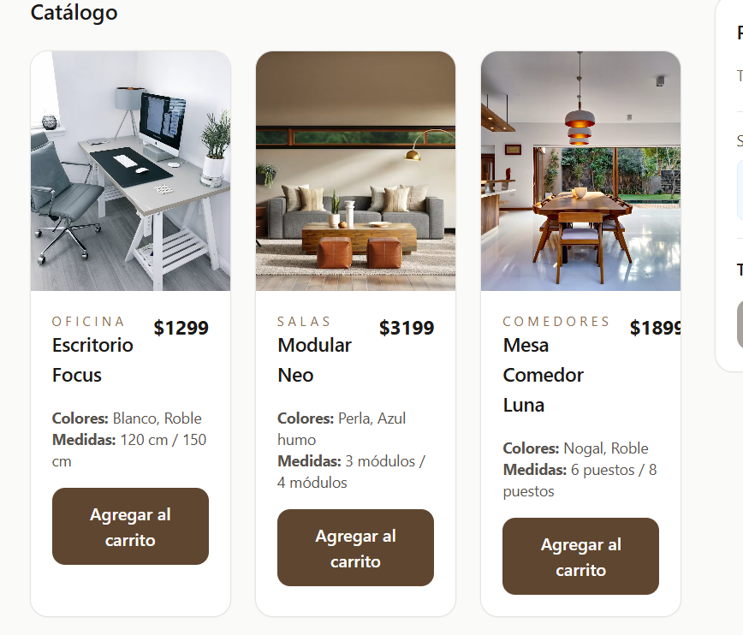
- Agregar al carrito: Al seleccionar debe salir el precio adecuado y la referencia adecuada en la parte derecha.
  - Escritorio Focus
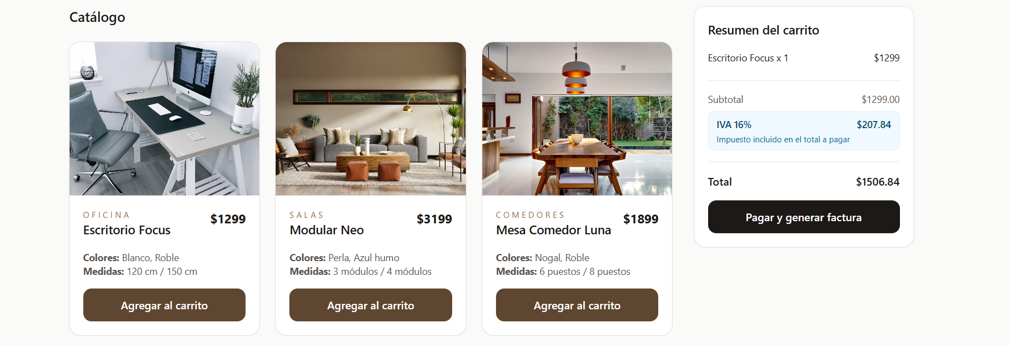

  - Modular Neo
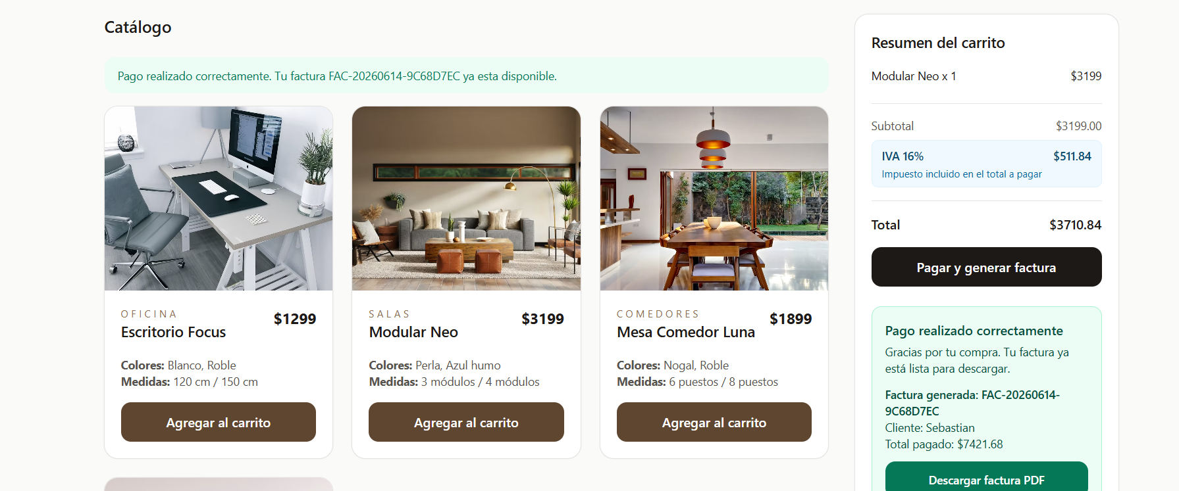

  - Mesa Comedor Luna
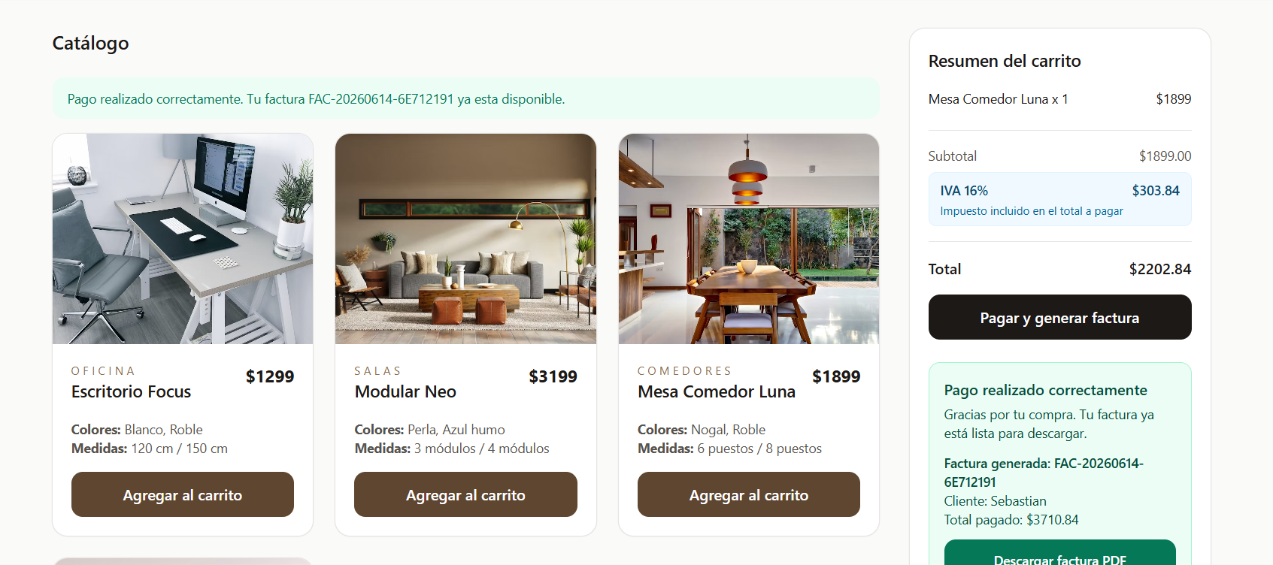

  - Sofá Nórdico
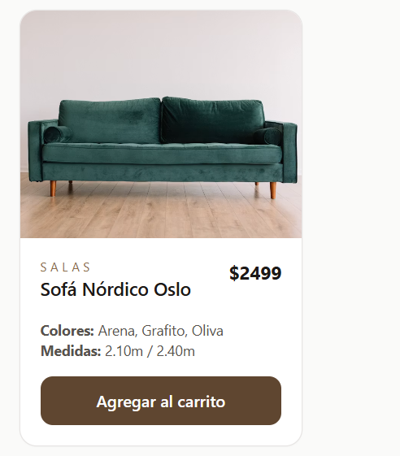

- Consultar detalles del producto.
Servicios involucrados
- CatalogService
- InventoryService
- API Gateway

Escenarios de carga
Usuarios | Duración
25 | 5 min
75 | 10 min
150 | 10 min

Métricas
Métrica | Umbral de aceptación
Tiempo de respuesta del catálogo | ≤ 2 segundos
Consultas por segundo (QPS) | ≥ 100 consultas/s

FLUJO 3: COMPRA COMPLETA
Objetivo
Validar el flujo principal de negocio.
Casos incluidos
- Iniciar sesión.


- Seleccionar productos.

- Agregar productos al carrito.


- Visualizar actualización del precio del carrito.
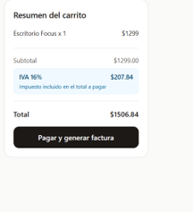
- Pagar y generar factura.


- Descargar factura PDF : "Pago realizado correctamente. Gracias por tu compra." Con numero de factura en la parte inferior.

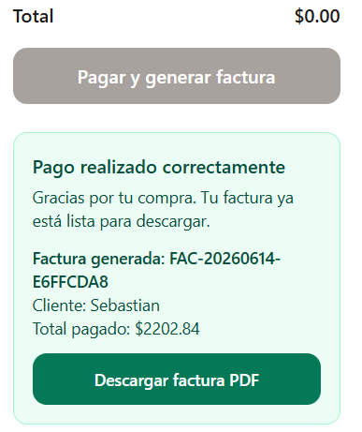

7.Cerrar sesión.
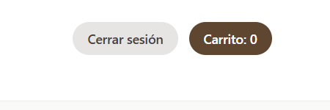

Resultado esperado
- El carrito queda vacío después del pago.
- Se genera un número de factura.
- El PDF es descargable.

Escenarios de carga
Usuarios | Duracióni
10 | 5 min
50 | 10 min
100 | 15 min
Métricas
Tiempo de checkout | ≤ 4 segundos

Tiempo de generación de factura | ≤ 3 segundos

Órdenes exitosas | ≥ 80%

FLUJO 4: HISTORIAL DE FACTURAS Y CIERRE DE SESIÓN
Objetivo
Validar operaciones posteriores a la compra.
Casos incluidos
Consulta de facturas
- Navegar al historial.
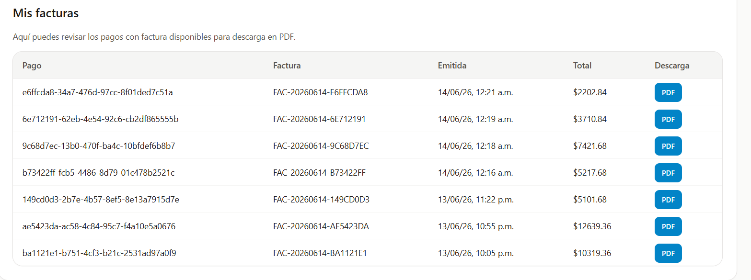
- Visualizar facturas anteriores.
- Descargar PDF histórico.
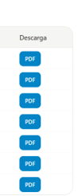

Cierre de sesión
- Invalidar sesión.
- Regresar a la página principal.
Servicios involucrados
- AuthService
- OrderService
- PaymentService
- API Gateway
Escenarios de carga
Usuarios | Duración
25 | 5 min
50 | 10 min
100 | 10 min
Métricas
Tiempo de cierre de sesión | ≤ 1 segundo

Errores de acceso a facturas | < 1 %

Escenario Global de Estrés
Objetivo
Identificar el punto de degradación del sistema.
Configuración
Tiempo | Usuarios
0 min | 50
5 min | 100
10 min | 200
15 min | 300
20 min | 500
Resultado esperado
- Identificar cuellos de botella.
- Determinar el microservicio limitante.
- Medir estabilidad del Gateway.

Evidencias esperadas

- Scripts de pruebas de carga (k6 o JMeter).
- Reportes HTML.
- Gráficas de tiempos de respuesta.
- Throughput.
- Consumo de CPU y memoria.
- Porcentaje de errores.
- Resultados por microservicio.

